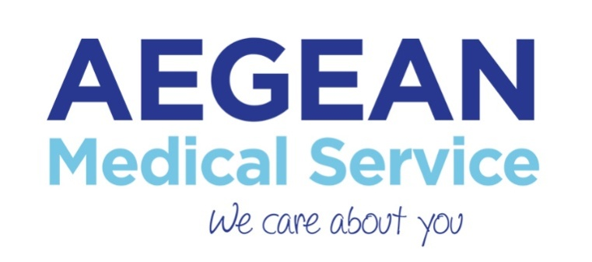

Ηιατρικήεταιρεία
AEGEAN MEDICAL SERVICE
ενδιαφέρεται να προσλάβει ιατρούς με ειδικότητα
«Ορθοπεδικού, Γενικού Χειρουργού,ΩΡΛ, Παιδιάτρου, Παθολόγου,
Γενικού Ιατρού, Καρδιολόγου» ή άνευ ειδικότητας,
για εργασία στη Χαλκιδική,κατά την καλοκαιρινή περίοδο
(Μάιος – Οκτώβριος) 2017.
Προσφέρεται διαμονή και ανταγωνιστικό πακέτο αποδοχών.
Παρακαλούμε για την αποστολή βιογραφικών στο aegeanmedicalserv@gmail.com
Τηλέφωνο επικοινωνίας: 698 111 0786

